Quartus II Tutorial

1. Tạo Project Verilog
Sau khi mở Quartus II, Chọn File $→$ New Project Wizard
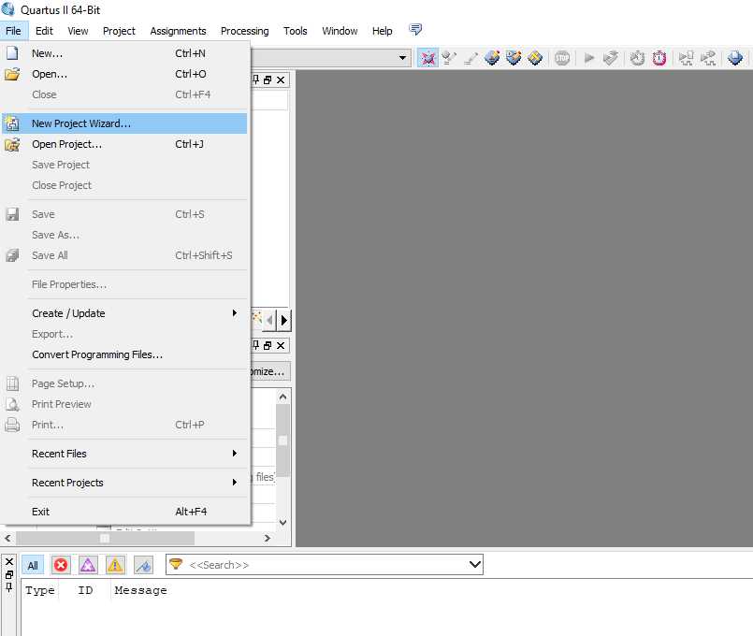
Bấm Next
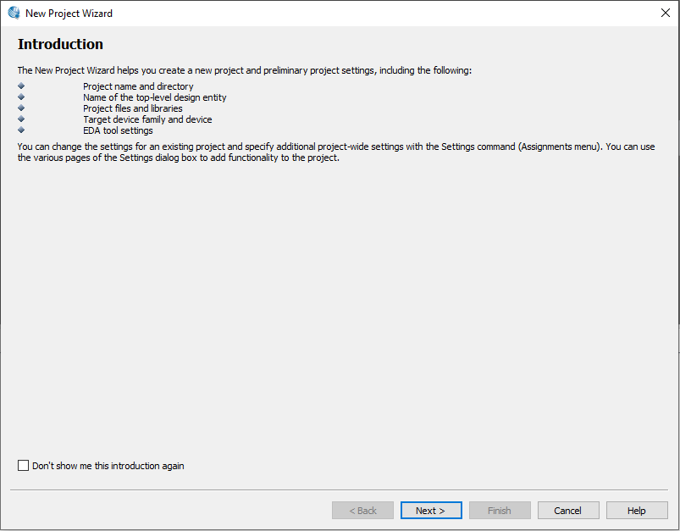
Chọn nơi lưu Project, điền tên Project rồi bấm Next. Lưu ý với mỗi Project nên tạo 1 folder để lưu và tên Project phải trùng với tên top-level Module
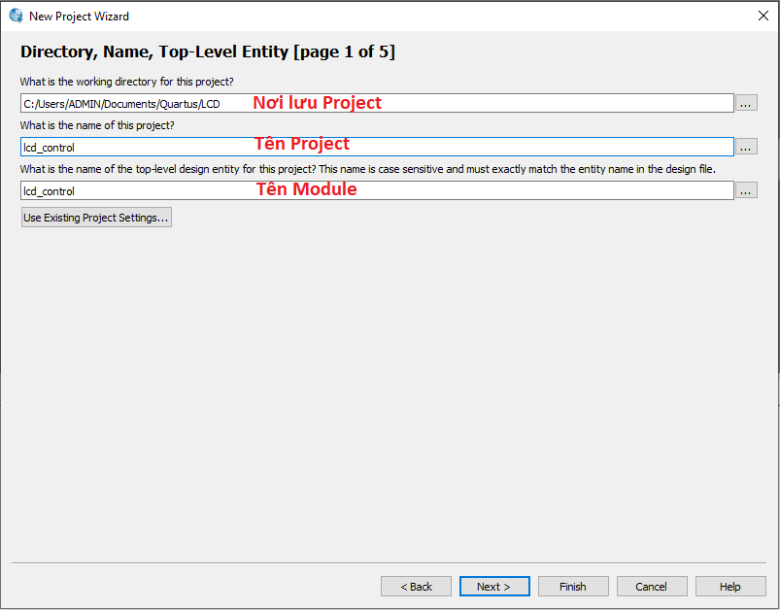
Tiếp đến chọn thêm File vào Project. Nếu không thì chọn Next
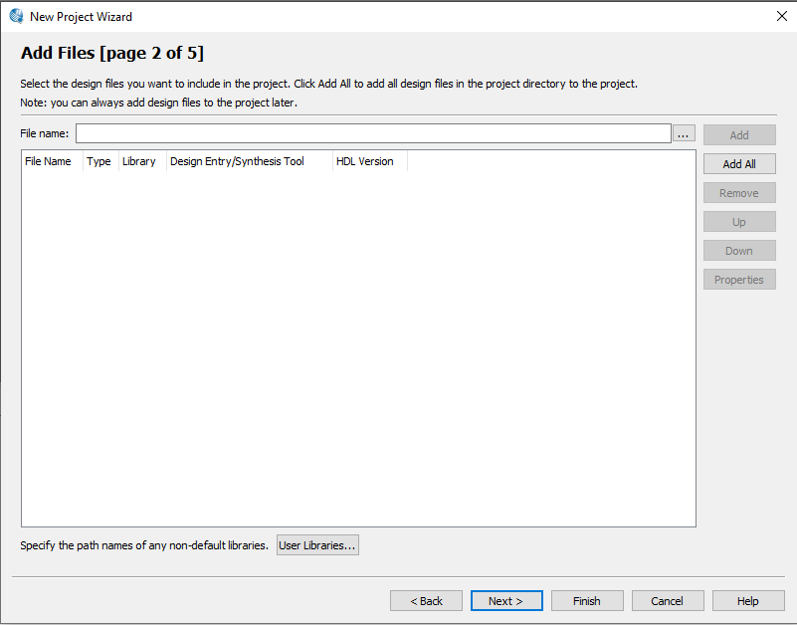.
Tiếp đến chọn Devices như hình, sau đó chọn Next.
Do KIT FPGA LP-2900 sử dụng chip Cyclone V 5CEFA2F23C8 nên chọn
Family: Cyclone V
Devices: Cyclone V E Extended Features
Available Devices: 5CEFA2F23C8
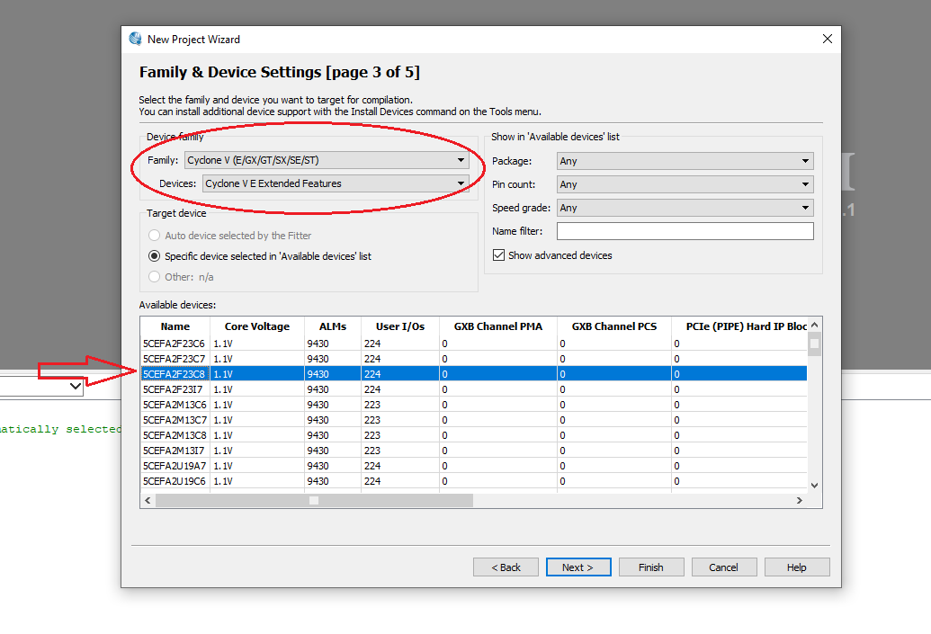
Ở tab EDA Tool Setting, hang Simulation, cột Tool Name chọn ModelSim-Altera, cột Format(s) chọn Verilog HDL, sau đó chọn Next.
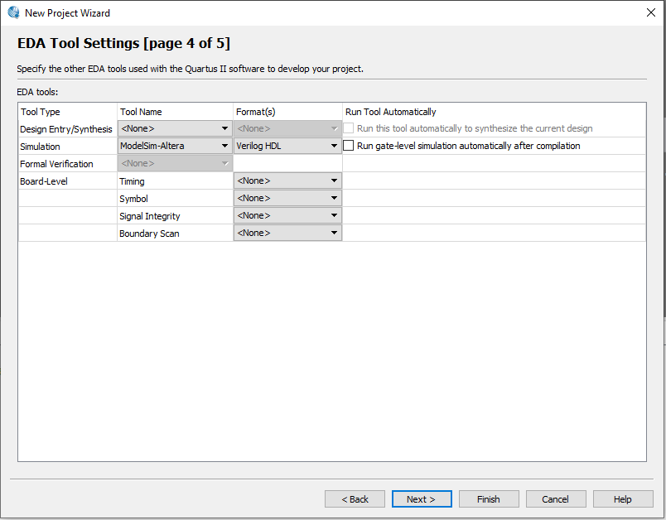
Ở tab Summary, kiểm tra xem các thông số đã đúng chưa. Nếu đã đúng hết chọn Finish.
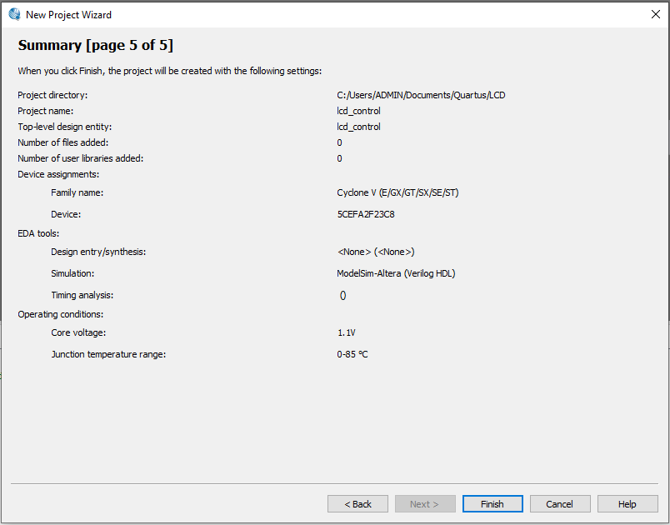

Tạo file source code Verilog bằng cách chọn File $→$ New. Hộp thoại New hiện ra, chọn Verilog HDL File trong Design Files, sau đó chọn OK.
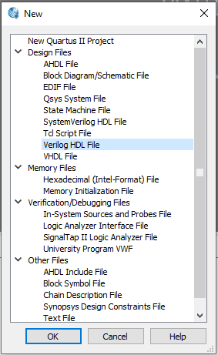
Màn hình soạn thảo file Verilog (.v)
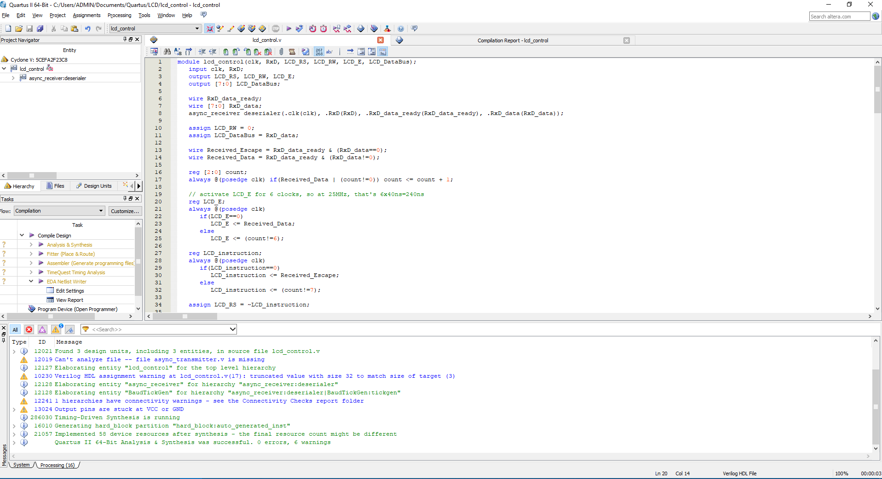
Save file sau khi đã soạn thảo xong.

2. Simulation
Đề bài: Thiết kế và và mô phỏng chương trình Verilog thực hiện chức năng: bấm switch thì led sáng, bấm thêm switch lần nữa thì led tắt.
Code chương trình:
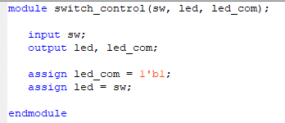
Ở đây chúng ta có input sw là nút ấn Switch, output là led. Thêm 1 output là led_com luôn bằng 1 để cấp nguồn cho toàn bộ led trên KIT.
Chương trình trước khi được mô phỏng cần thực hiện Analysis & Synthesis để loại bỏ các lỗi sai.
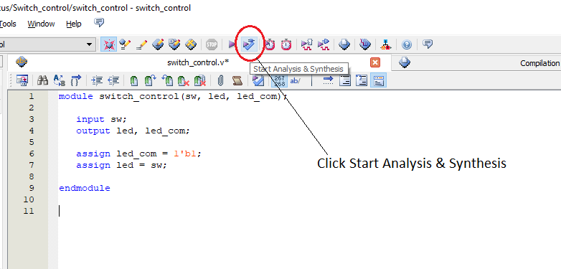
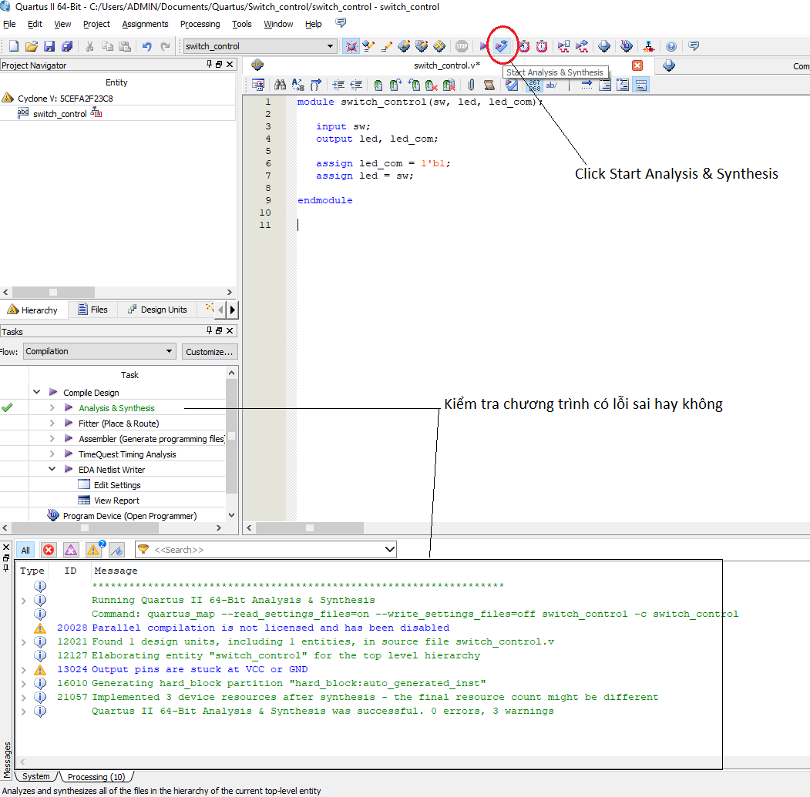
Có 2 cách tạo waveform cho input là tạo file testbench và tạo vector waveform file (.vwf)
2.1. Tạo testbench
Chọn New $→$ File $→$ Verilog HDL File để tạo 1 file code Verilog mới, đặt tên là tb.v
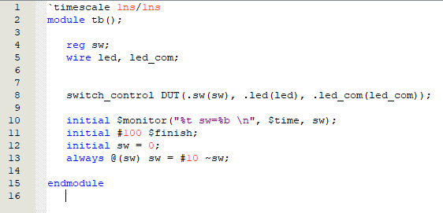
Chạy lại Analysis & Synthesis để tìm lỗi sai.
Chọn Tool $→$ Run Simulation Tool $→$ RTL Simulation để khởi chạy ModelSim Tool
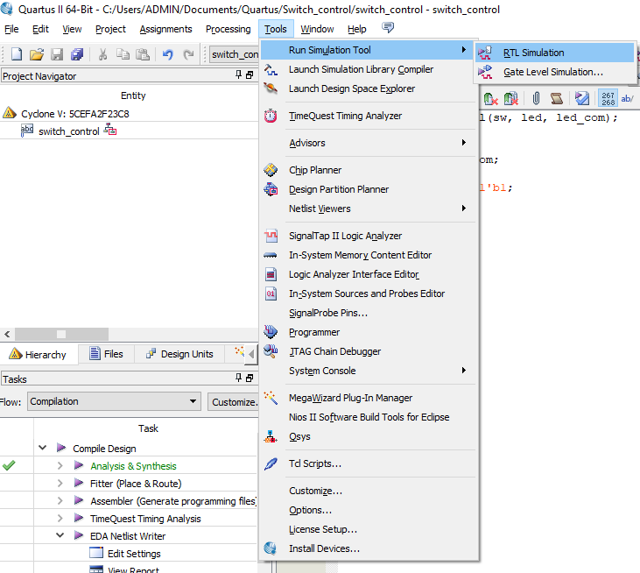
Chương trình ModelSim được khởi chạy như hình sau
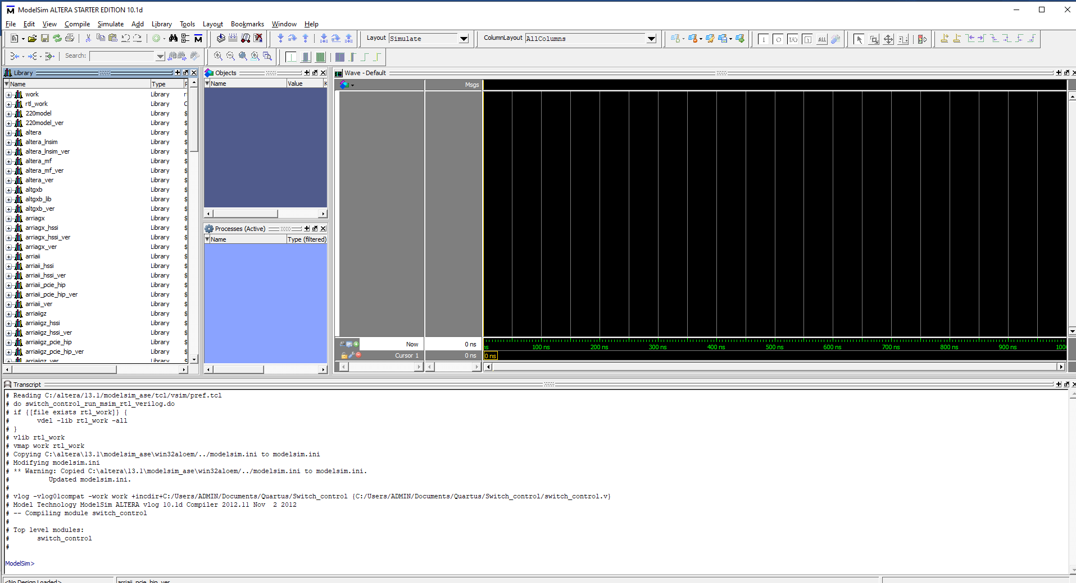
Trên giao diện mới, chọn Compile $→$ Compile…
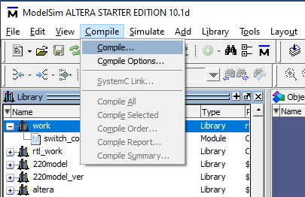
Chỉ đường dẫn đến File tb.v mới tại để thêm vào work hiện tại.
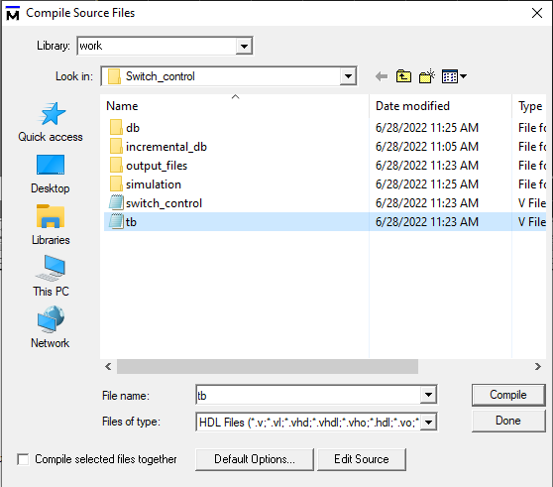
Chọn Compile $→$ Done. Kiểm tra thông báo Compile thành công
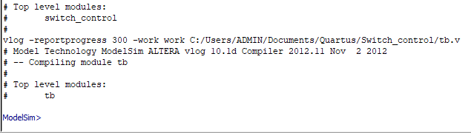
Chúng ta sẽ thấy file tb.v được add thêm vào work hiện tại ở cột Library.
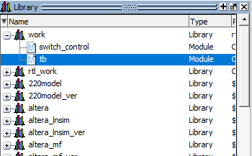
Nếu trong quá trình mô phỏng, sau khi thay đổi file tb.v nếu không muốn add lại thì chuột phải vào file tb.v, chọn Recompile.
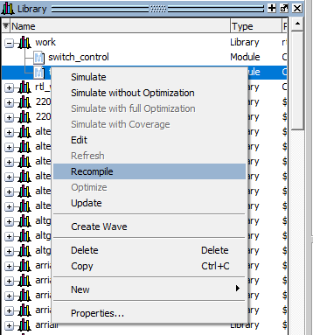
Chọn Simulate $→$ Start Simulation …
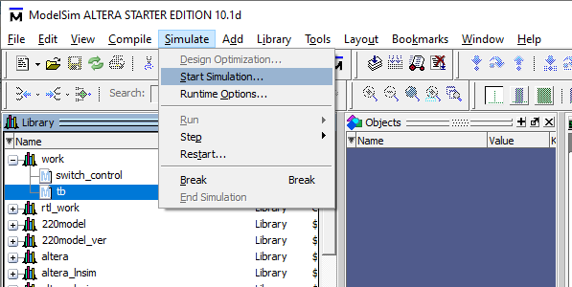
Hộp thoại Start Simulation hiện ra, chỉ đến file tb trong work rồi chọn OK.
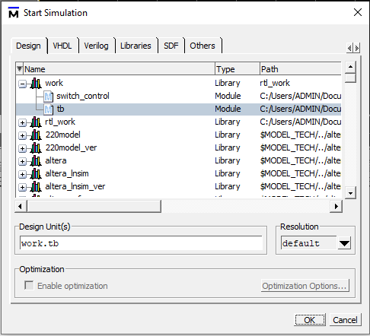
Giao diện khi đó trở thành
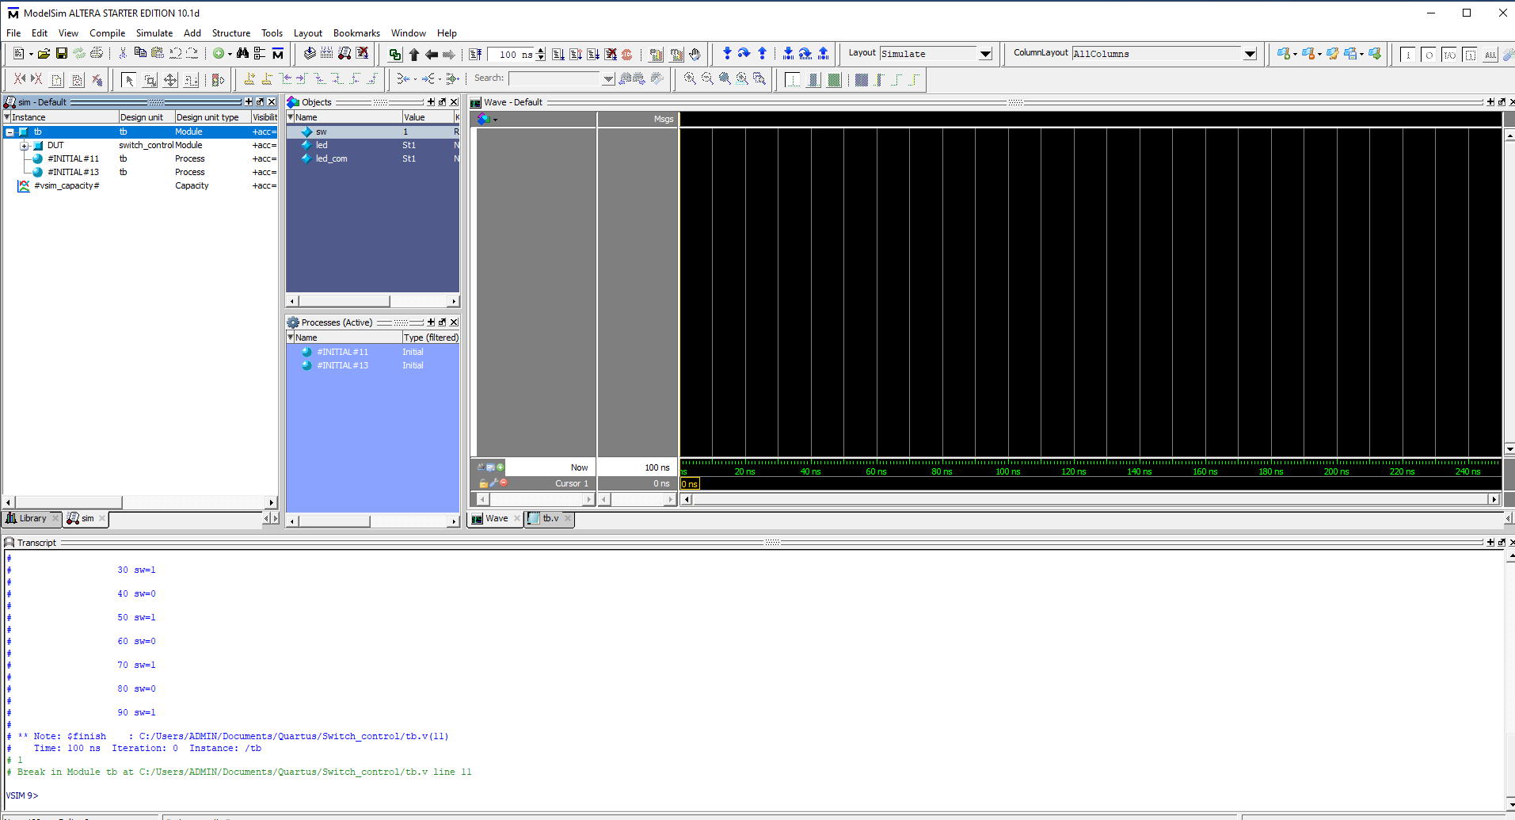
Trong cột Objective, chuột phải vào các tín hiệu muốn quan sát, chọn Add Wave.
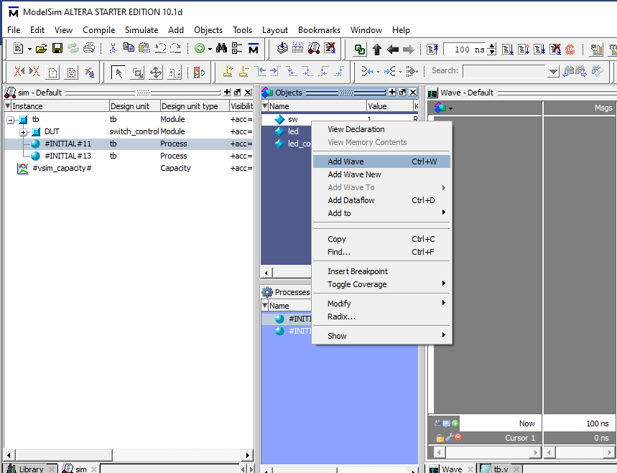
Sau khi Add Wave 3 tín hiệu sw, led và led_com, chọn Run để chạy mô phỏng
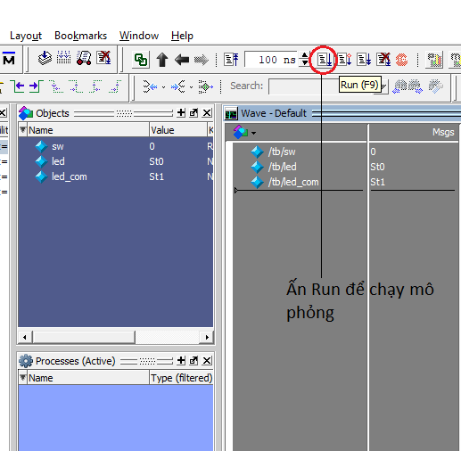
Kết quả:
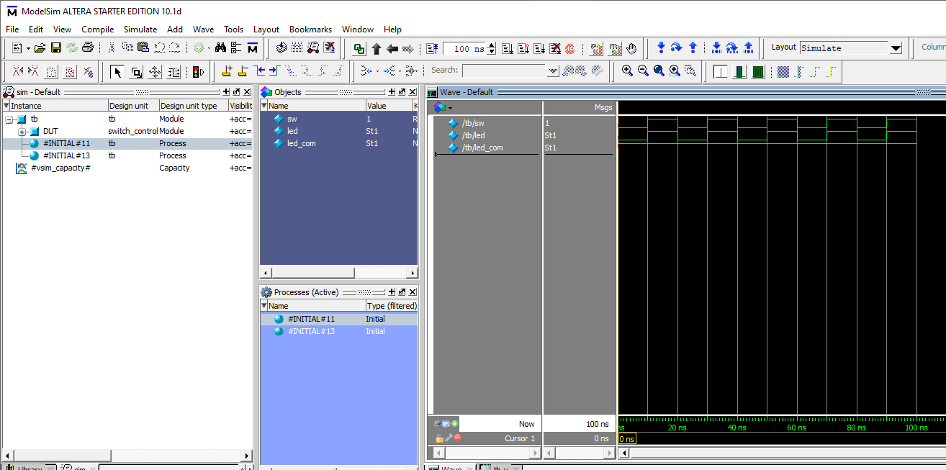

2.2. Tạo vector waveform file
Chọn File $→$ New $→$ University Program VWF
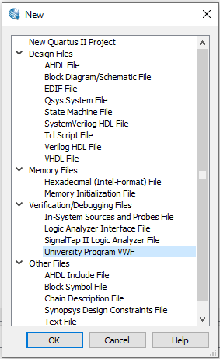
Giao diện Simulation Waveform Editor hiện ra như sau:
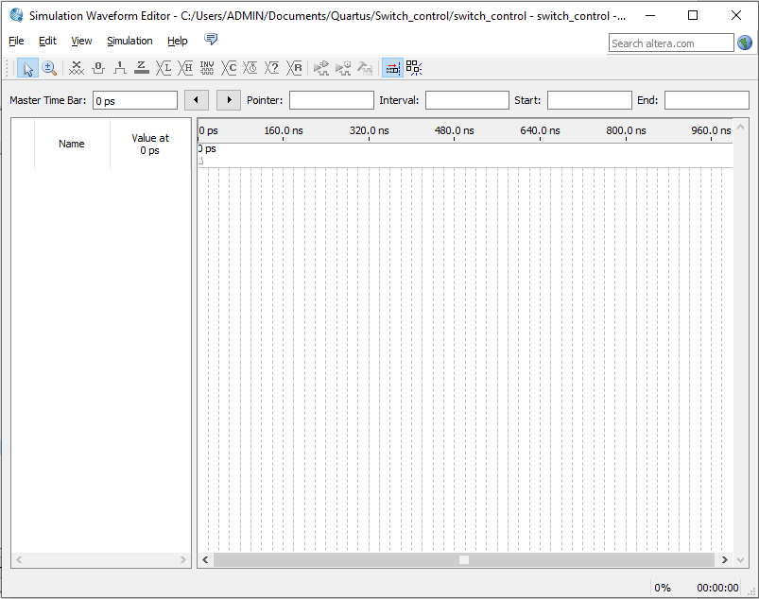
Chọn Edit $→$ Insert $→$ Node or Bus thì giao diện Insert Node or Bus xuất hiện.
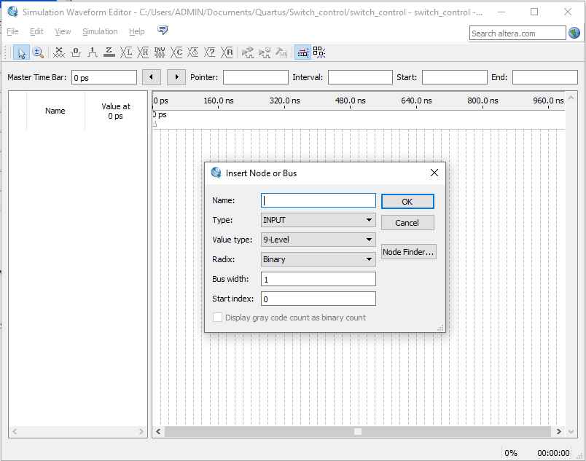
Chọn Node Finder …Khi giao diện Node Finder hiện ra chọn List sẽ được các tín hiệu như sau:
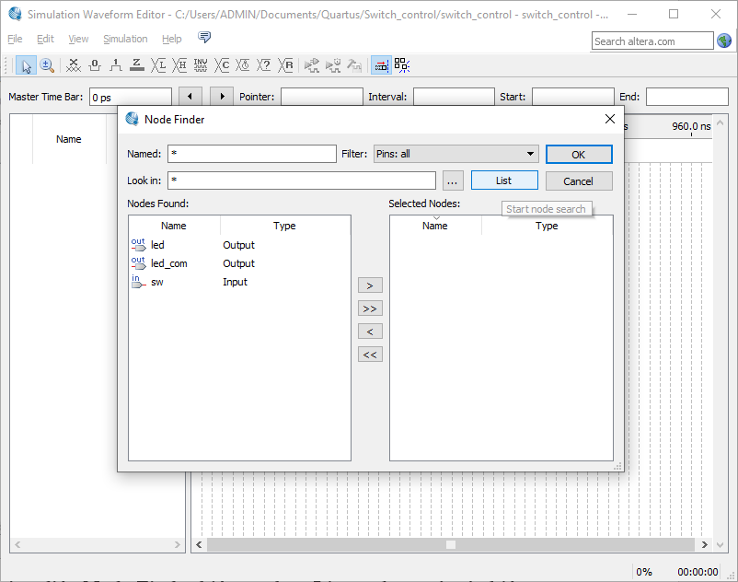
Ấn vào từng tín hiệu trong ô Node Found: rồi chọn nút > để đưa tín hiệu muốn quan sát sang ô Selected Nodes. Nếu muốn đưa nhanh tất cả tín hiệu sang thì chọn nút >>. Sau đó chọn OK
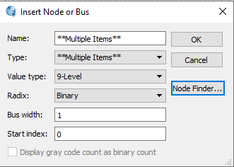
Chọn OK, giao diện như sau
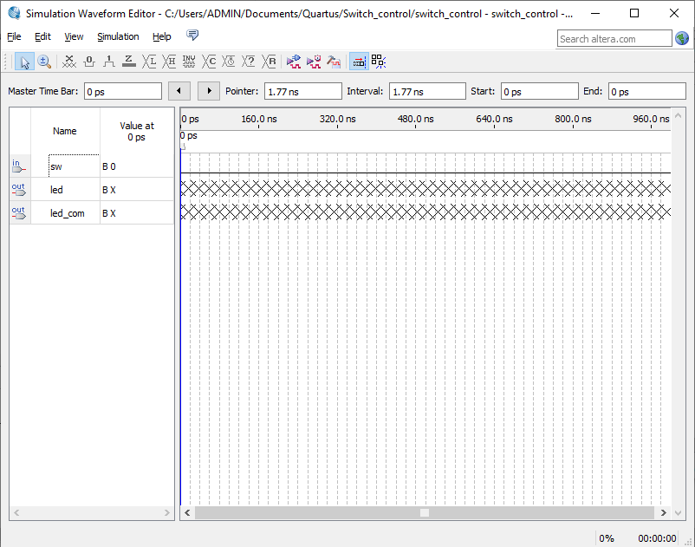
Dùng chuột kéo để chọn khoảng thời gian của tín hiệu cần chỉnh sửa giá trị
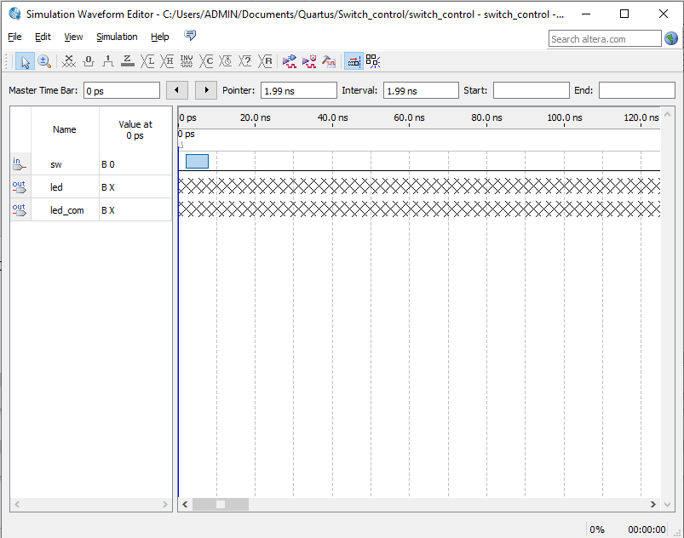
Sau đó chọn 1 trong các giá trị để thiết lập giá trị cho sw. Các giá trị có thể set là: x, 0, 1, z, Low, High, …
Sau khi thiết lập giá trị cho sw, ta được hình như sau
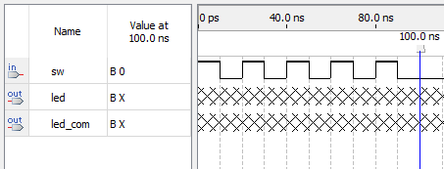
Nếu muốn thiết lập thời gian mô phỏng, chọn Edit $→$ Set End Time. Điền thời gian kết thúc mô phỏng vao ô End Time.
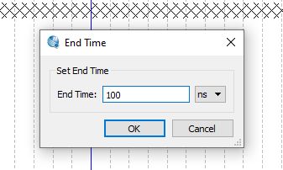
Sau khi thiết lập các giá trị cho input, ấn vào nút Run Functional Simulation để chạy mô phỏng. Lưu file waveform (.vwf) trước khi chạy.
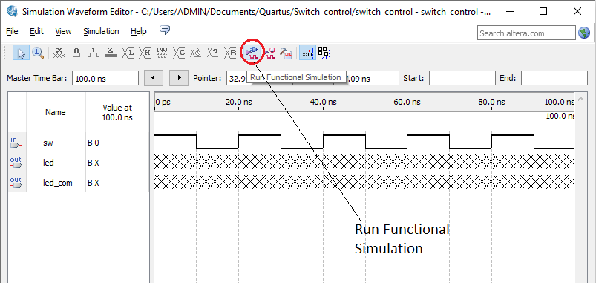
Kết quả
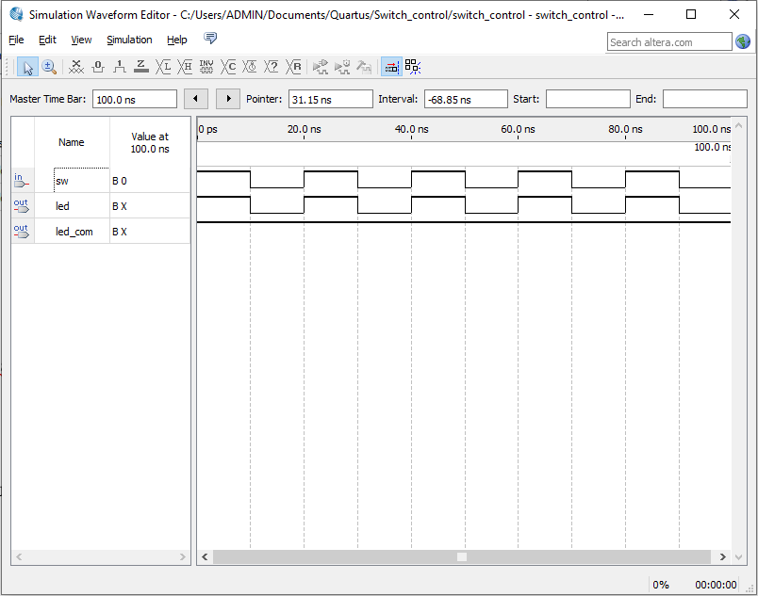

3. Running trên KIT FPGA
Trước khi nạp code vào KIT FPGA cần thực hiện Pin Assignment để kết nối Switch vào input sw, nối LED cần hiển thị vào output led và nguồn của LED trên KIT vào led_com.
Chọn Pin Planner.
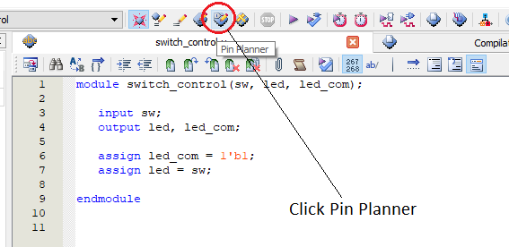

Giao diện Pin Planner sẽ hiện ra
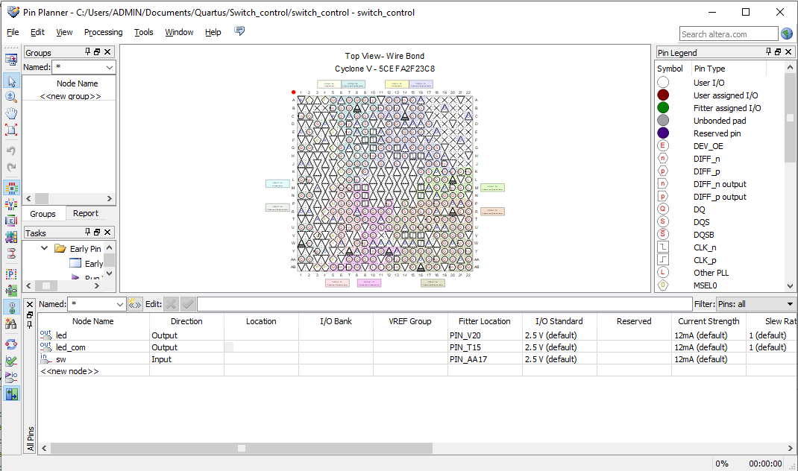
Trước khi gán chân trên KIT, thì phải check location của chúng trên User’s guide.
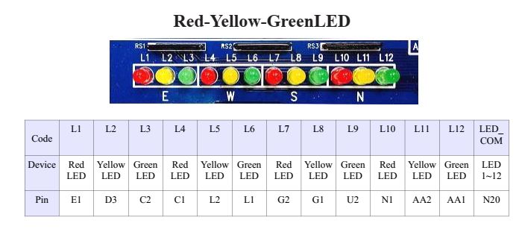
Nếu muốn gán output led vào LED L12 trên KIT, thì ấn đúp vào hàng led, cột Location trên Pin Planner, chọn PIN_AA1.
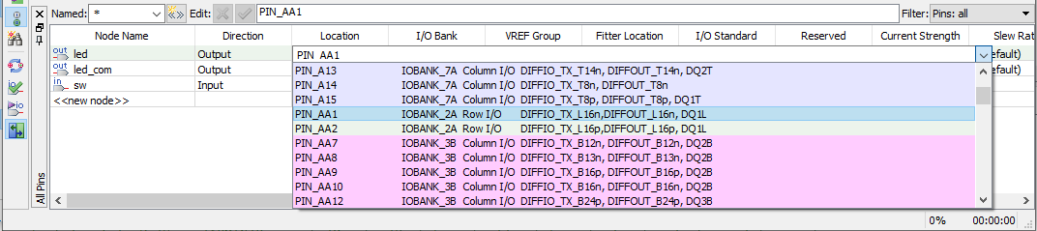
Gán chân led_com vào PIN_N20 để cấp nguồn cho các LED từ L1 đến L20.
Chú ý: LED L1 trên board không phải là PIN_E1 như trên User’s guide.
Muốn gán input sw vào Switch SW1 thì tiếp tục check User’s guide.
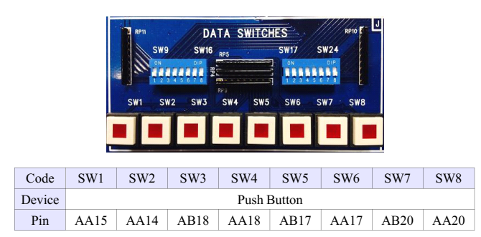
Gán sw vào PIN_AA15.
Với các thiết bị ngoại vi khác, chúng ta sẽ tìm thấy Pin Assignment trong User’s guide.
Tắt hộp thoại Pin Planner. Chọn Pin Assignments để kiểm tra lại việc gán chân.
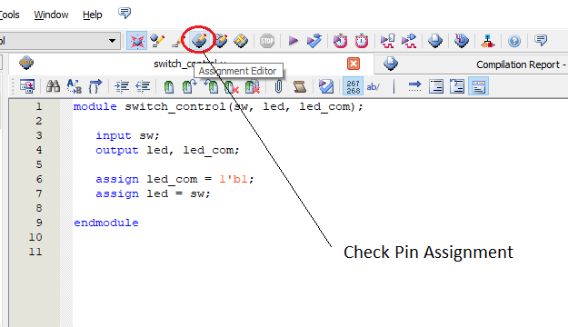
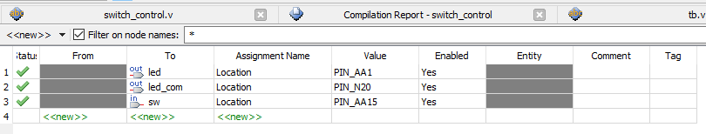
Chọn Compile để tạo file binary
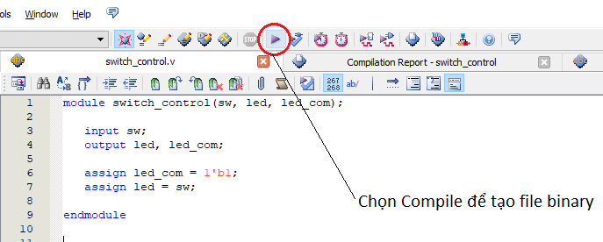
Kiểm tra kết quả và báo cáo biên dịch
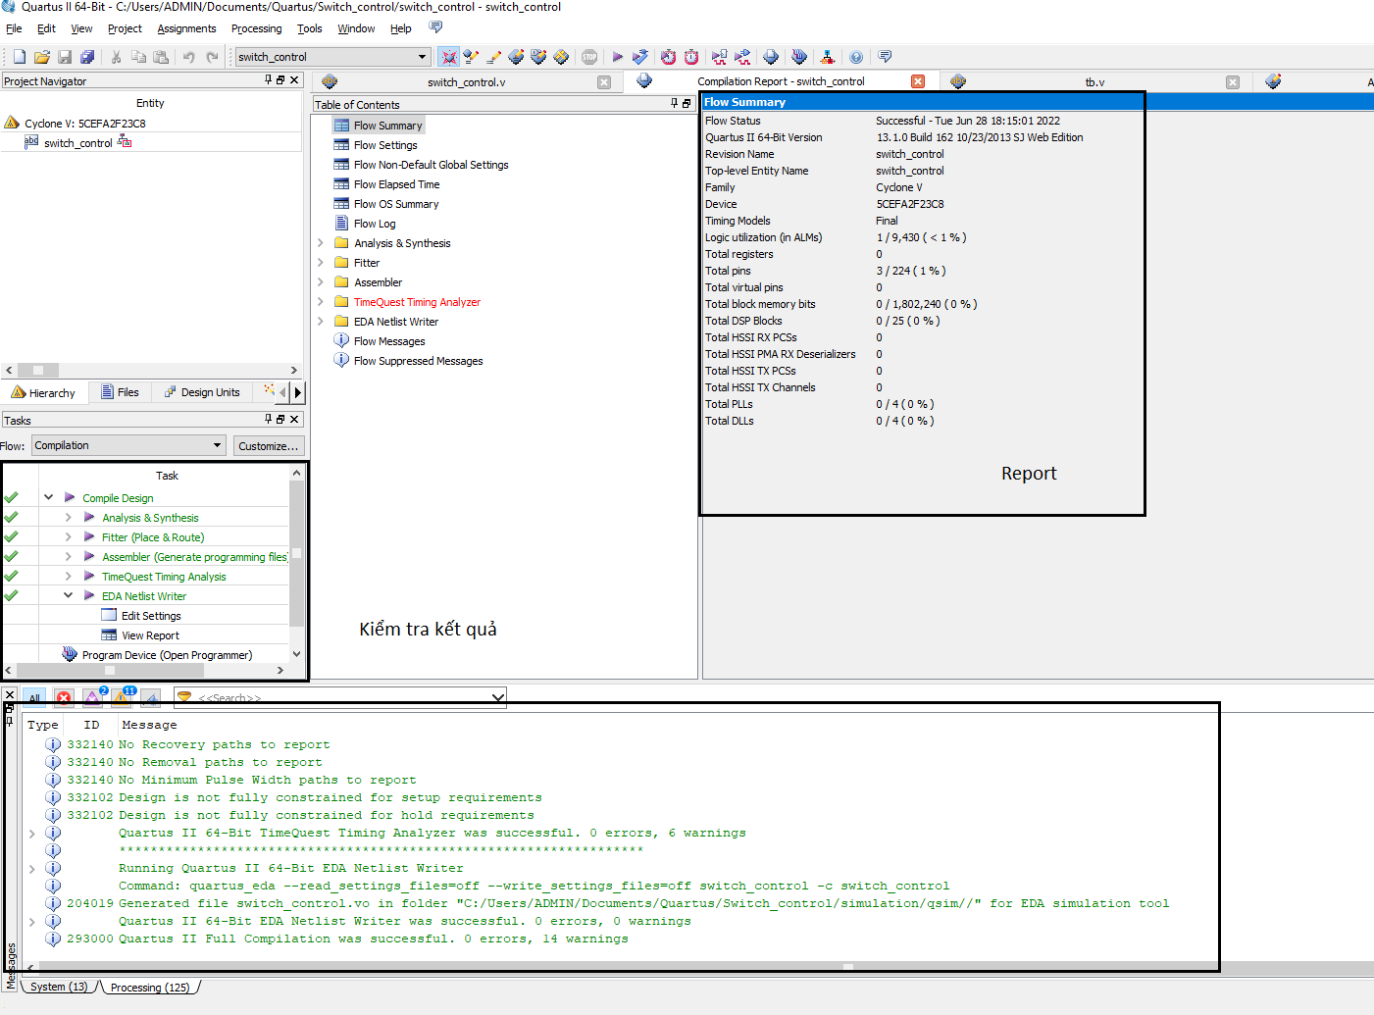
Kết nối dây USB JTAG từ KIT LP-2900 vào máy tính. Chọn Programmer để nạp code.
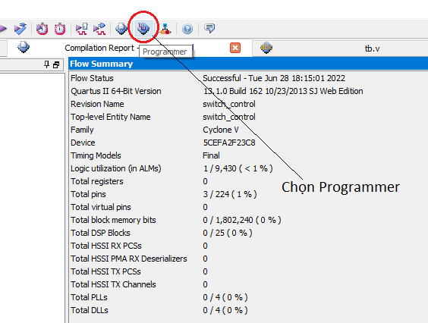
Giao diện Programmer
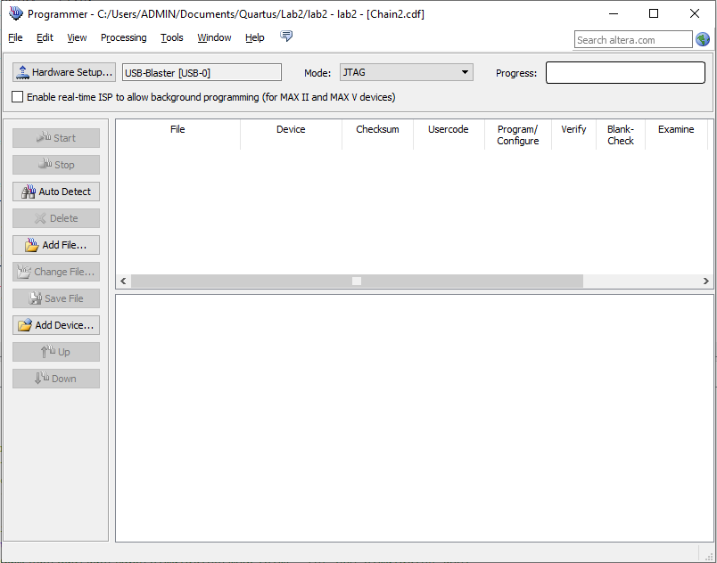
Chọn Add Device, trong cột Device family chọn Cyclone V, cột Device name chọn 5CEFA2F23, sau đó chọn OK.
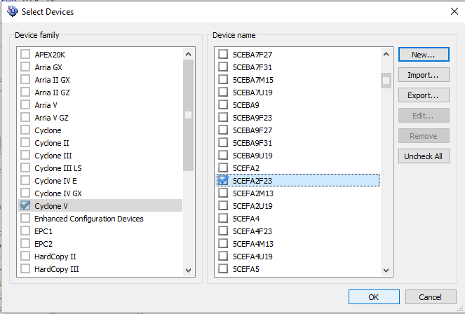

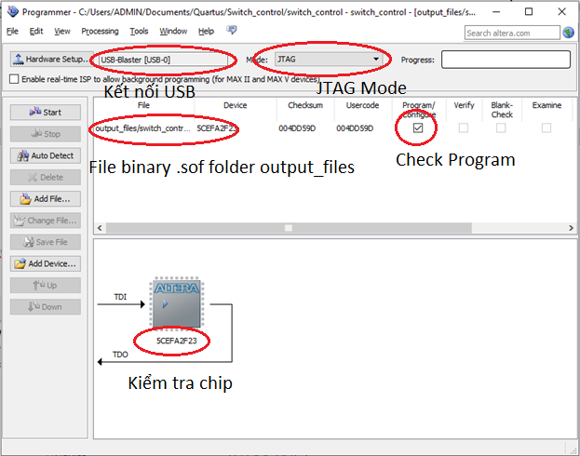
Ấn Start để bắt đầu nạp. Báo nạp thành công.
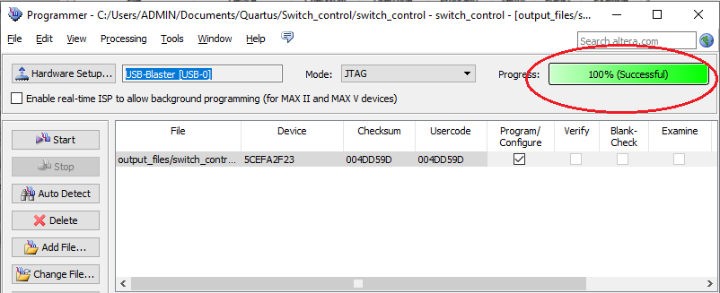
Bấm SW1 trên KIT check xem LED L12 có hoạt động đúng như thiết kế hay không.

Chú ý: Nếu trên máy không hiện USB-Blaster, thì chuột phải vào My Computer $→$ Manage. Tìm đến Device Manager, mở rộng Universal Serial Bus controller, chuột phải vào dấu hỏi, chọn Update Drivers $→$ Browse my computer for drivers. Chọn đến đường dẫn chứa drivers trong folder cài đặt quartus II.
C:\altera\13.1\quartus\drivers\

